Je sais lire l'heure
GRANDEURS …

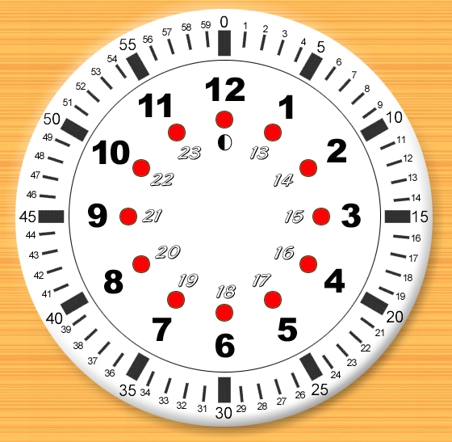
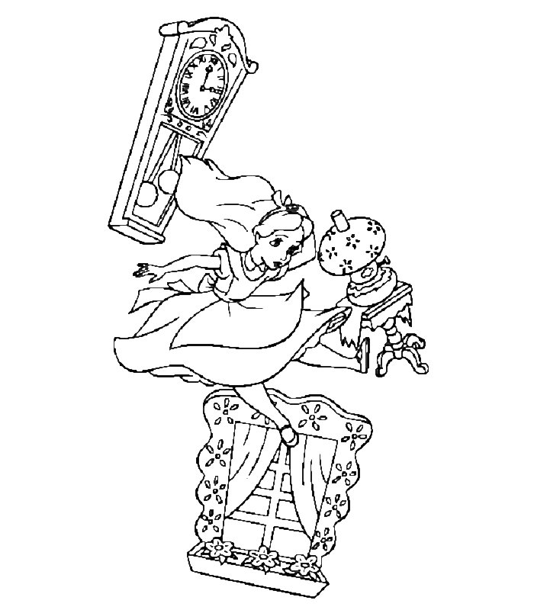

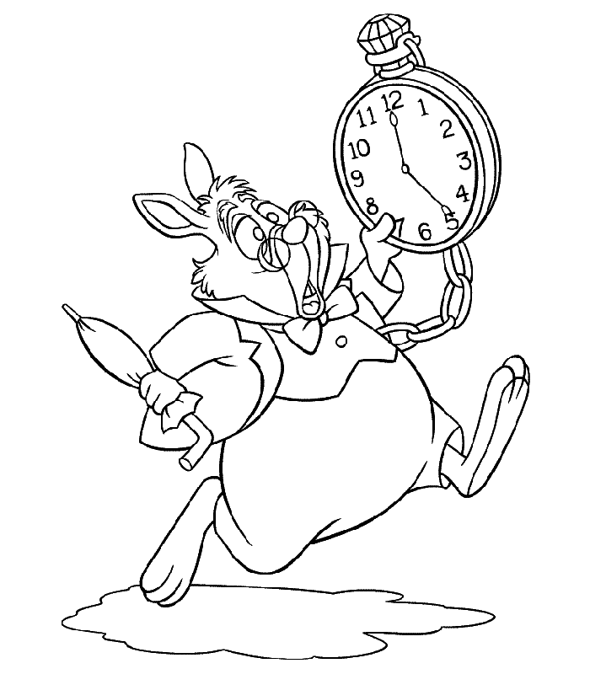

- Relie.
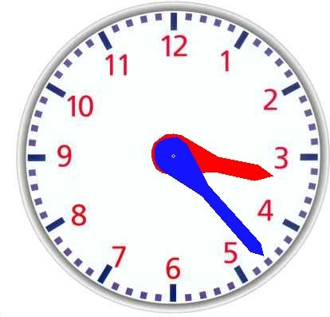
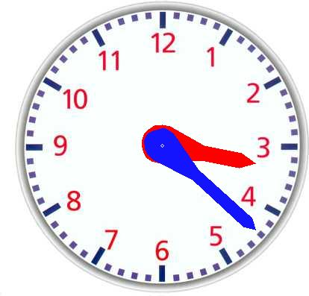
. 3 h 33 .

. 16 h 15 .

. 3 h 23 .

. 15 h 22 .

. 16 h 23 .

. 2 h 23 .

. 15 h 13 .

. 3 h 24 .
.

.

.

.
.

.

.

.

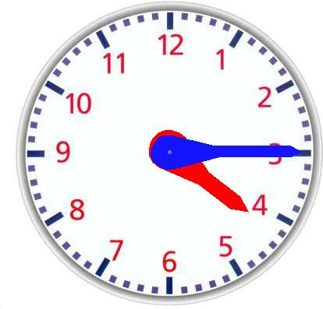
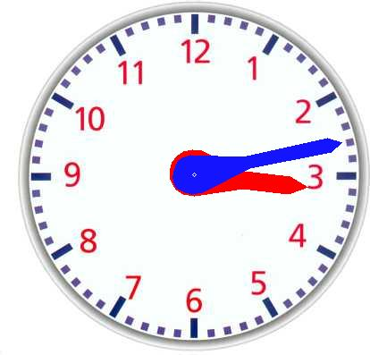

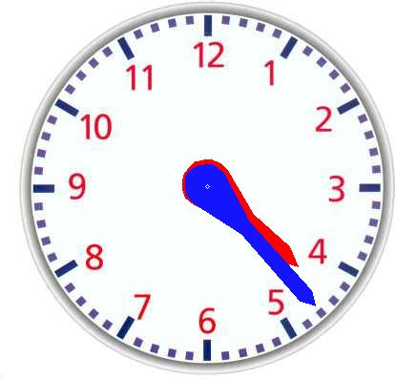
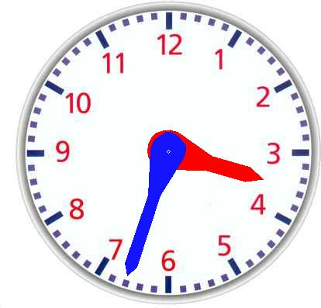
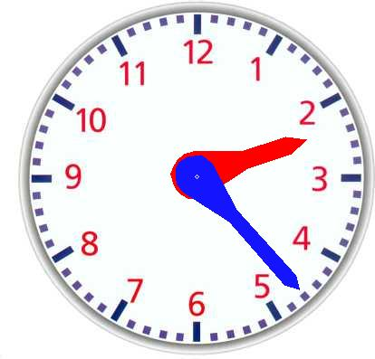
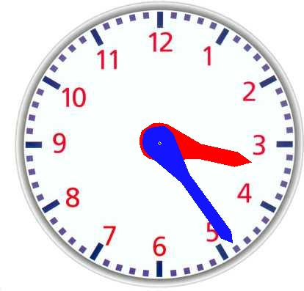

- Entoure l’heure qu’il est. ( z Deux solutions sont parfois possibles !)

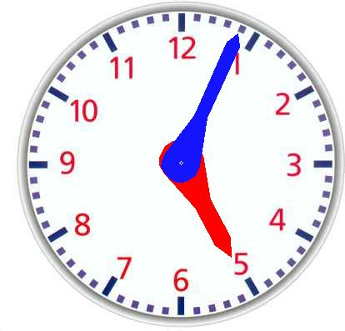  - - 4 h 04  - 15 h 03  - 5 h 04 | 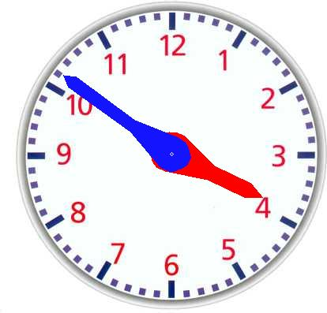  - 4 h 51  - 3 h 51  - 13 h 51
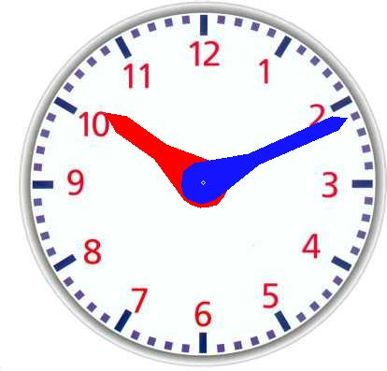  - - 10 h 10  - - 22 h 11  - 22 h 12 | 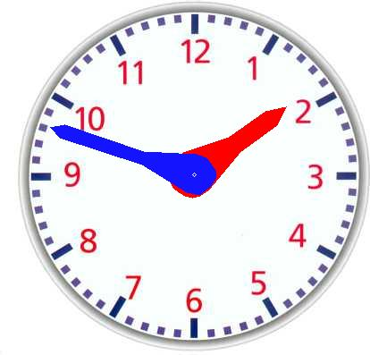  - 11 h 48  - 14 h48  - 13 h 48
- - 16 h 27  -15 h 24  - 15 h 23 | 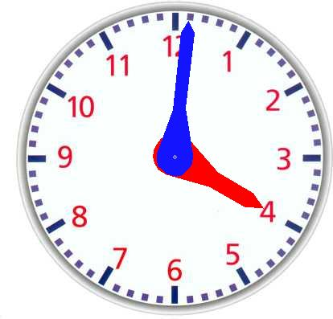  - 4 h 13  - 4 h 01  -16 h 01

- Vrai ou faux
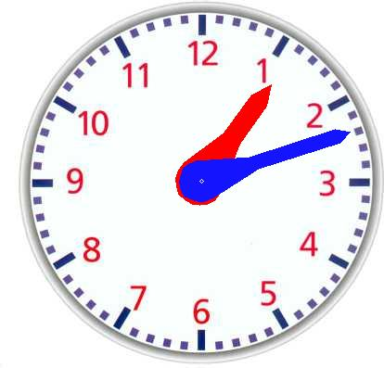
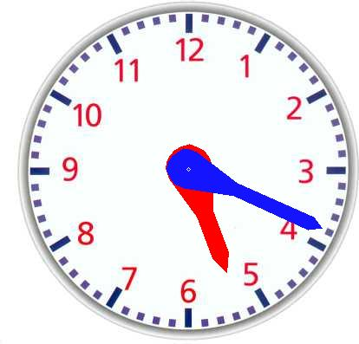
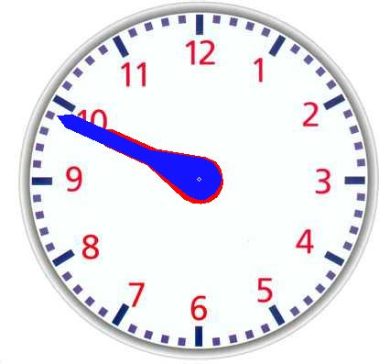

Il est 13 h 12 Il est 5 h 26 Il est neuf heures
moins onze
………………….. ……………………. …………………

4) Place les aiguilles à l’heure demandée.
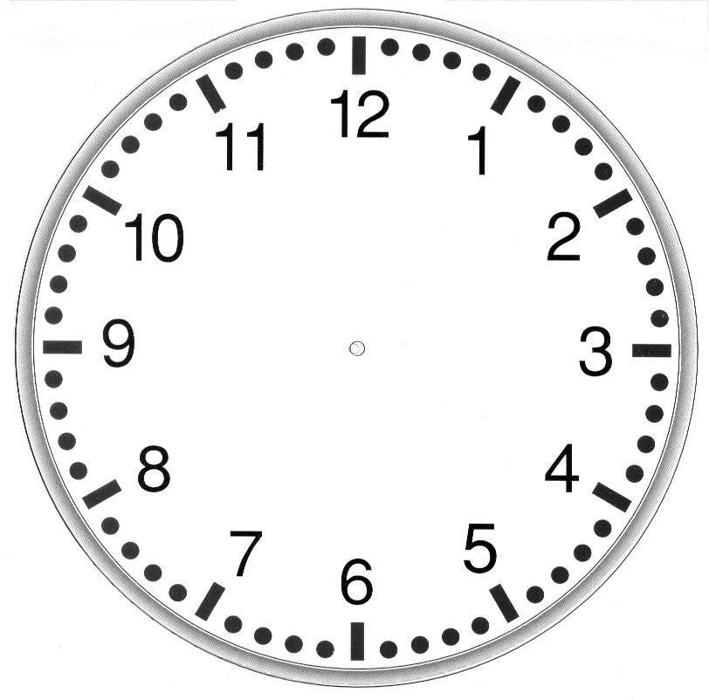

15 : 34
12 : 12
17 : 51

